ELABORATO DI ESTIMO
“PERIZIA DI STIMA RELATIVA ALLA PROPRIETA’ FONDIARIA”

OGGETTO DI
-ESPROPRIO PARZIALE PER PUBBLICA UTILITA’
- SERVITU’ DI PASSAGGIO COATTIVO
- DIVISIONE PER SUCCESSIONE EREDITARIA
- DI MUTAMENTO DI DESTINAZIONE D’USO DEL PIANO TERRA DEL DEPOSITO AGRICOLO DI PERTINENZA DEL FONDO RUSTICO DI CUI AL PERMESSO DI COSTRUIRE AI SENSI DELL’ART.6bis COMMA 1 DELLA L.R. 28 DICEMBRE 2009 N.19 (PIANO CASA)
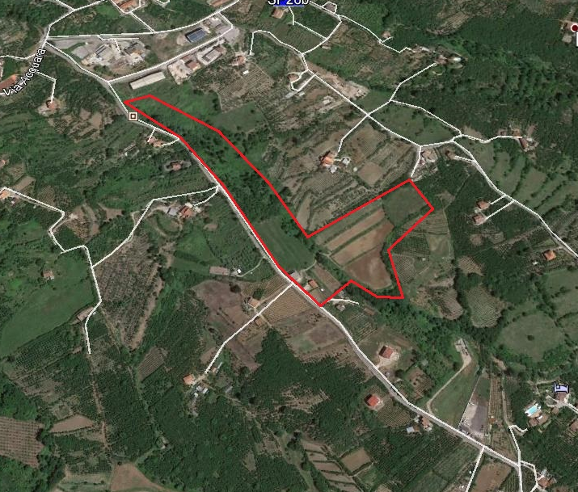
COMMITTENTE: XXXX YYYYY
Allegati
- Visura catastale
- Estratto di mappa
- Planimetria con individuazione del fondo
- Aerofoto con individuazione del fondo
- Stralcio PRG
- Pianta e prospetti del deposito agricolo
- Stima indennità di esproprio e occupazione
- Stima indennità di servitu’ di passaggio coattivo
- Progetto e stima di divisione ereditaria
- Progetto di mutamento di destinazione d’uso e stima del valore di trasformazione
Il Tecnico

Salerno , X XX 2016 (Pier Donato Rinaldi)

